JUMALAN VIRTA

HLK korkeus Ab eli Kapo I

G D7 G D D7 G

1. Jumalan virta nyt kuohuu, armoa janooville.

C G Em A7 Dsus D

Niin Herran lupaus kuuluu, kaikille kaipaaville.

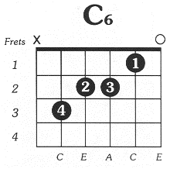kerto: G D7 G Em7 A7 Dsus D

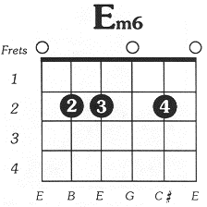 Virrat virrat ne armon autuuTta lohtua tuo,

G C6 G Em6 D D7 G

runsaammin suo niiden tulla jokaisen lapsesi luo.

G D7 G D D7 G  
2. Jumalan virta nyt tulvii. Taivaasta, oi Jumalan.

C G Em A7 Dsus D

Kunnes jo korpikin kukkii, kauniina kuin morsian.

G D7 G D D7 G  
3. Jumalan virta nyt kuohuu henkeä elämääkin.

C G Em A7 Dsus D

Esteet sen voimasta kaatuu, herättää kuollehetkin.

G D7 G D D7 G  
4. Jumalan virta nyt kuohuu, vyöryen ylitse maan.

C G Em A7 Dsus D

Sen mitä kansoilta puuttuu virta tää tuo tullessaan.

G D7 G D D7 G  
5. Jumalan virta on täynnä Meille sen tulvia suo.

C G Em A7 Dsus D

Hengellä meidät nyt täytä, virvoitus sieluumme tuo.

Daniel W. Whittle 1883 James McGranahan 1883

HLK 236